附件2：

全国高校专家共享网

专家端

操作手册

从门户网站申请
在浏览器中输入http://zj.yuncaitong.cn，如下图所示：
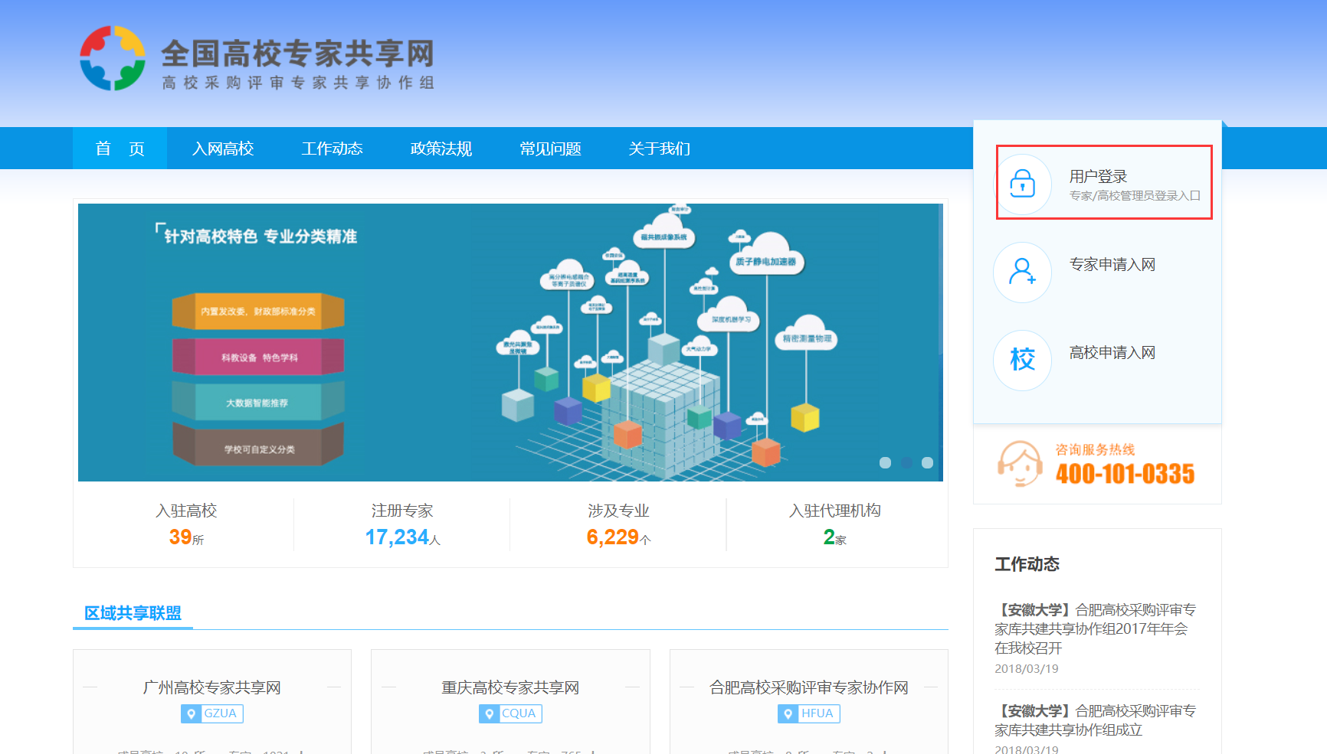

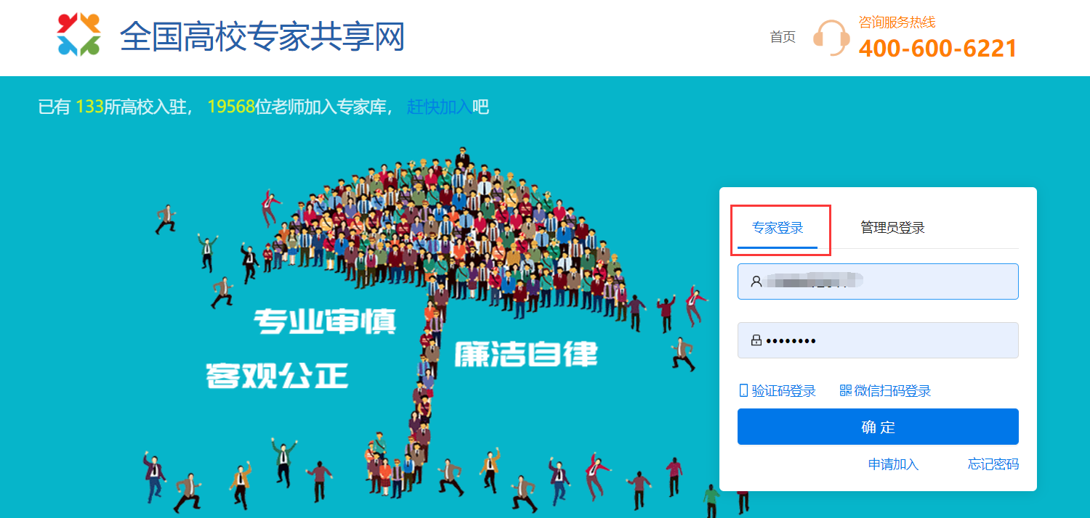
支持手机号和密码、手机短信、微信扫码方式登录，请及时绑定微信公众号，方便接收参会邀请信息。

申请加入
在登录窗口点击【专家登录】再点击【申请加入】，如下图所示：
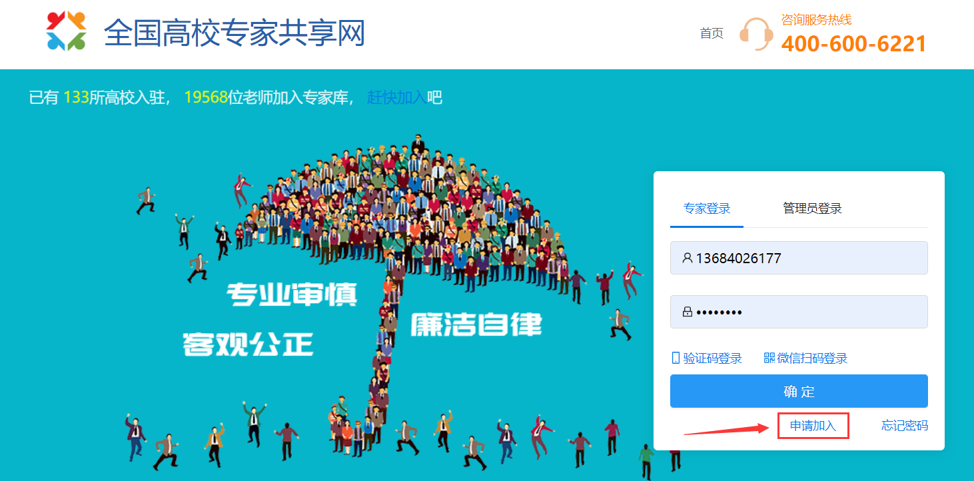

选择所属高校
选择要加入的高校，如下图所示：
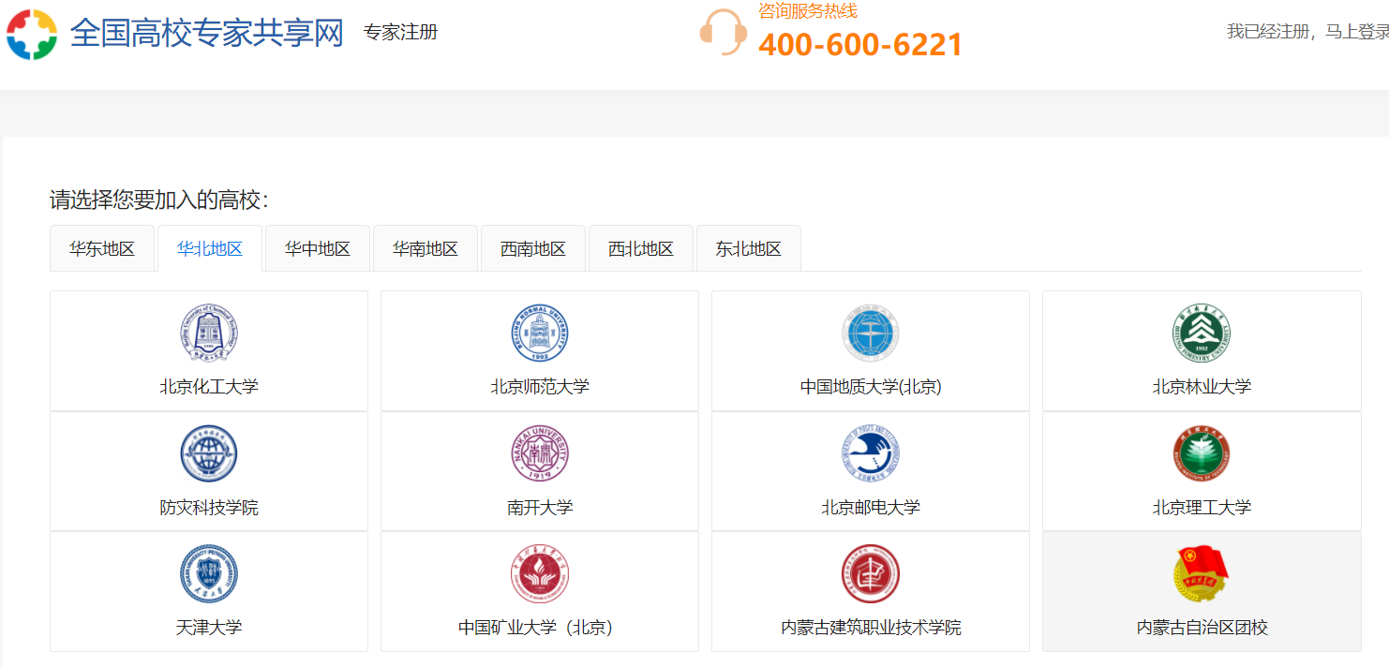

验证手机号码
注：专家平台的所有参会通知等信息都是通过电话和短信告知专家的，请填写专家最常用的手机号码。
输入自己的手机号，填写图片中的验证码，点击【获取验证码】,填写手机收到的验证码点击【下一步】，如下图所示：
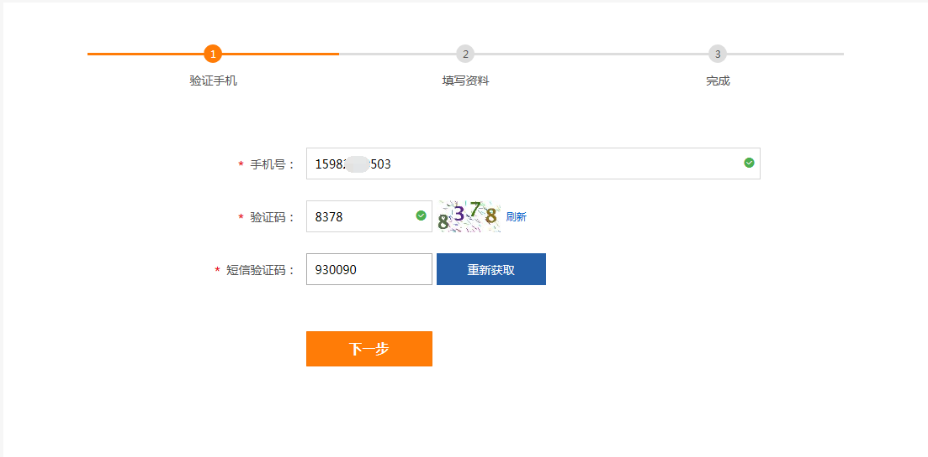
阅读注册须知，点击【我已阅读并同意协议】，如下图所示：
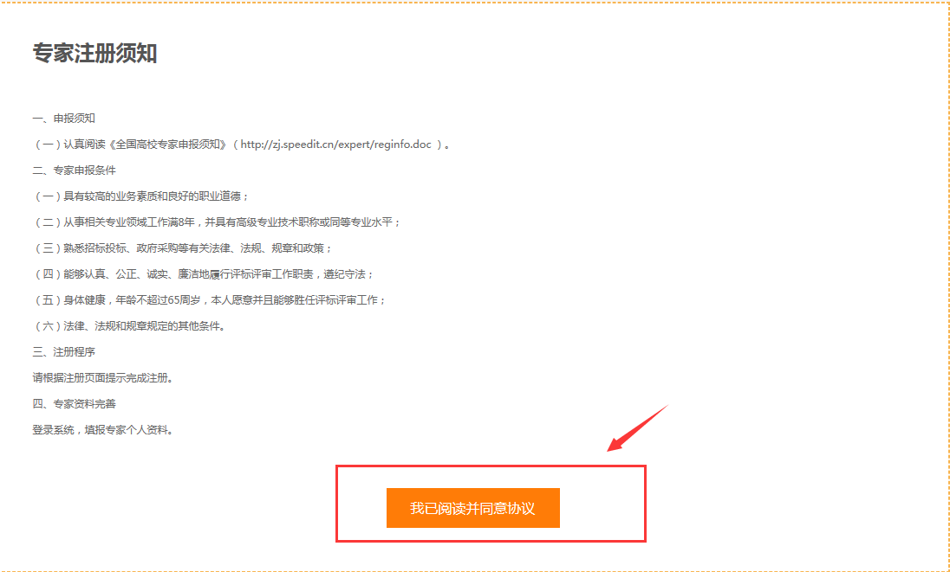

填写资料
填写姓名、职工号等信息，设置好密码后，点击【立即注册】
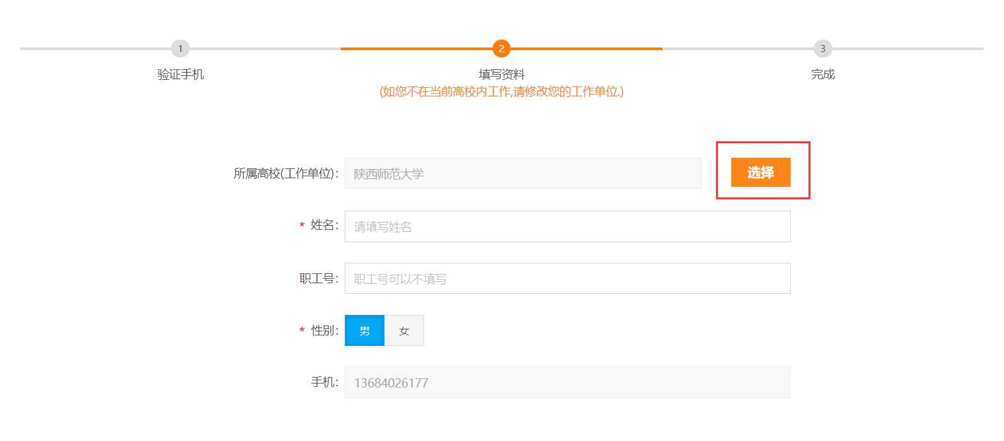
如果显示的所属高校（工作单位）与实际工作单位不一致，请点击“选择”按钮选择，可以从如下界面选择对应学校，如果没有学校或者工作单位，可以直接输入。然后点击“确定”按钮。注：请输入工作单位全称
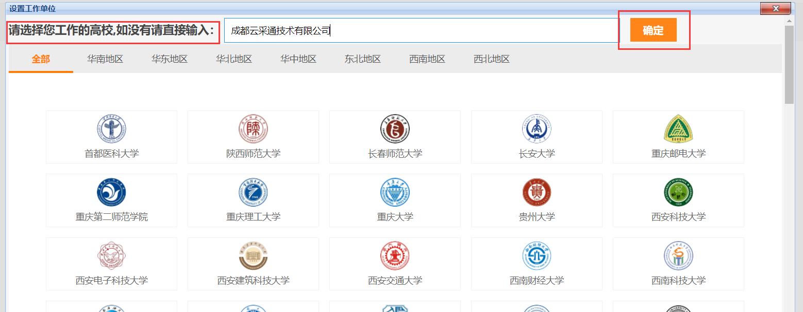

注册成功
注册成功后，请通过微信关注高校专家共享网公众号，我们以后将通过微信公众号推送评审信息给您。
点击【点击进入】可以直接进入专家工作台，如下图所示：
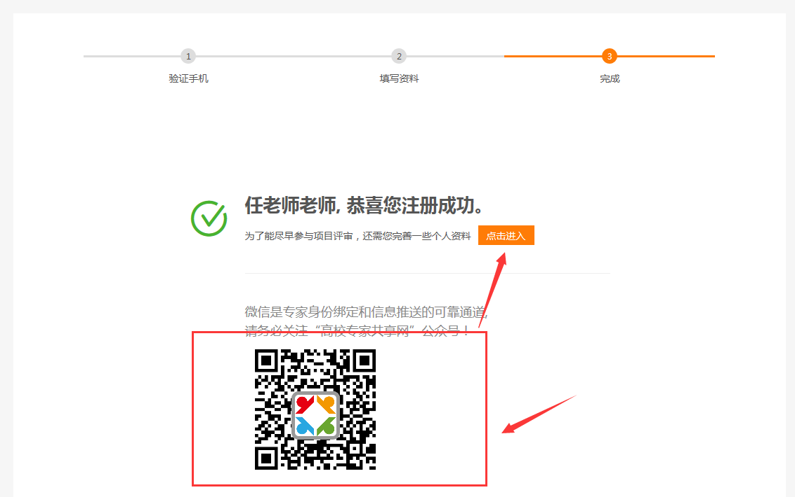
进入专家工作台后，请完善个人资料和评审专业相关信息，并提交审核。

专家信息维护
加* 号的信息为必填信息，专家在完善个人资料时必须提供。根据各高校对专家资料要求不同，可能会与图示有差异。

基础信息
专家基本资料是学校审核专家的重要依据，请据实填写，相关资质材料可能各学校要求不同，请根据加入学校时的各学校须知具体要求上传相关证明材料，确保满足申请加入学校的要求。
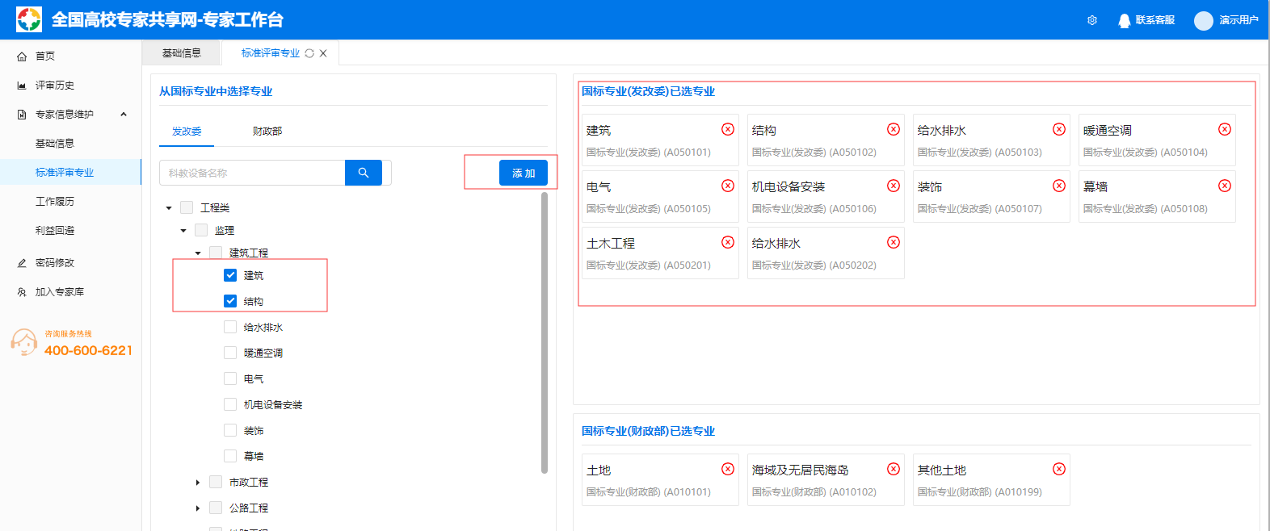

标准评审专业
为了充分实现专家的资源共享，专家可以按国标（发改委、财政部）设定个人的评审专业，方便各学校按统一的专业标准进行专家抽取。

工作履历
请按实际情况填写专家工作履历，以方便学校根据专家情况进行专家遴选。
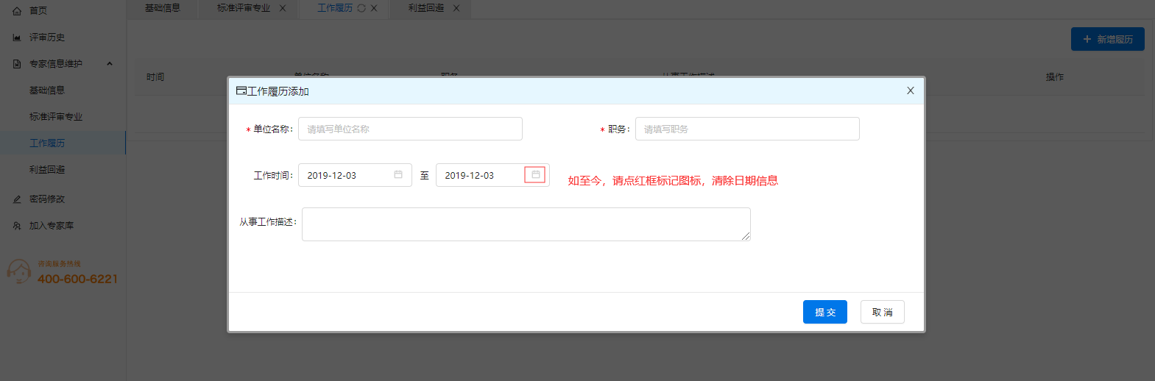

利益回避
为了避免项目抽取时，被有相关利益回避的专家被项目抽中，请按实际情况填写利益回避信息，单位名称请使用单位全称。
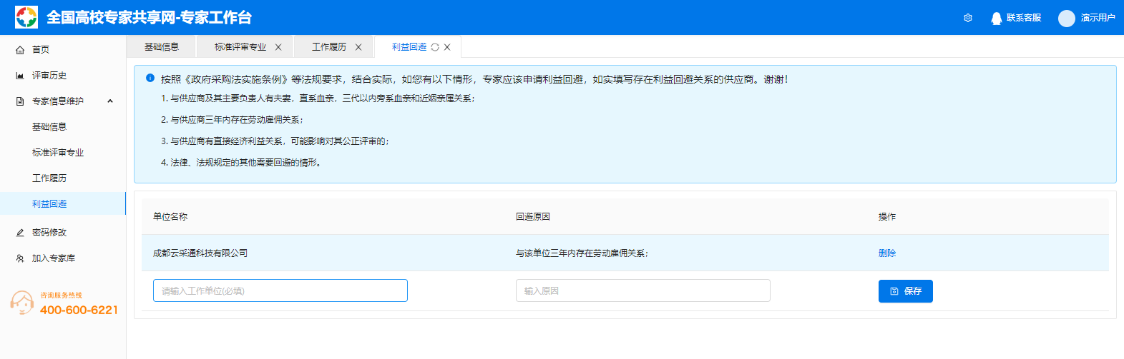

密码修改
专家可以自行修改登录密码。
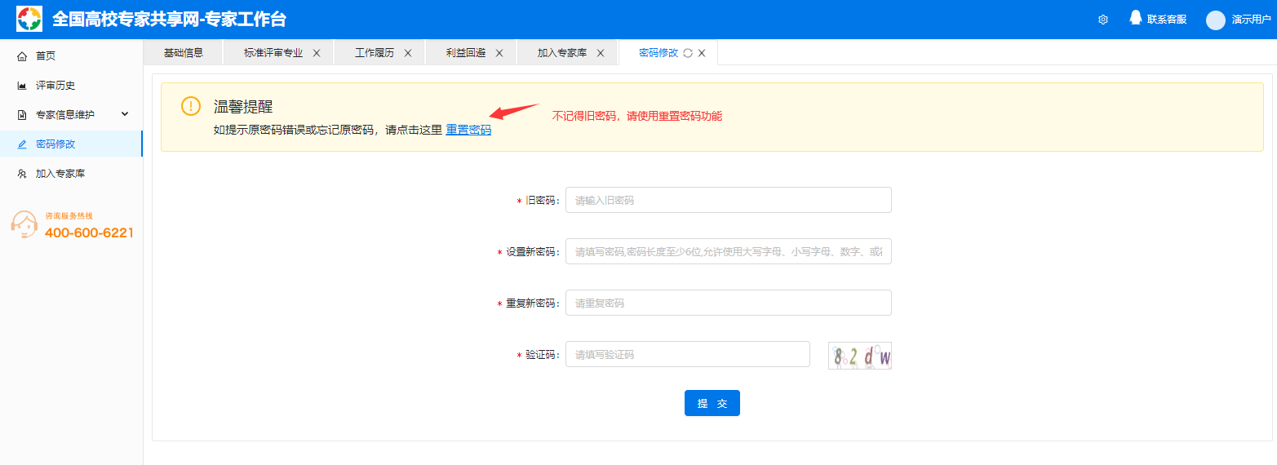
如与采购系统对接直接进入，或忘记密码，请使用重置密码功能进行密码重置。
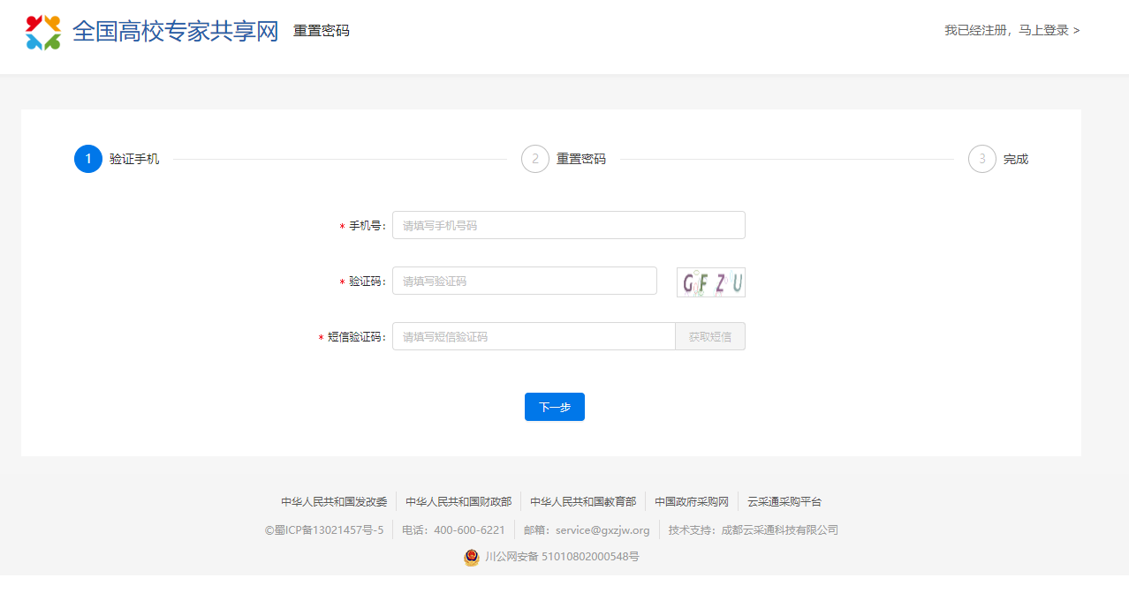

加入专家库
专家可以自由加入各学校专家库，审核通过后成为该校正式专家。
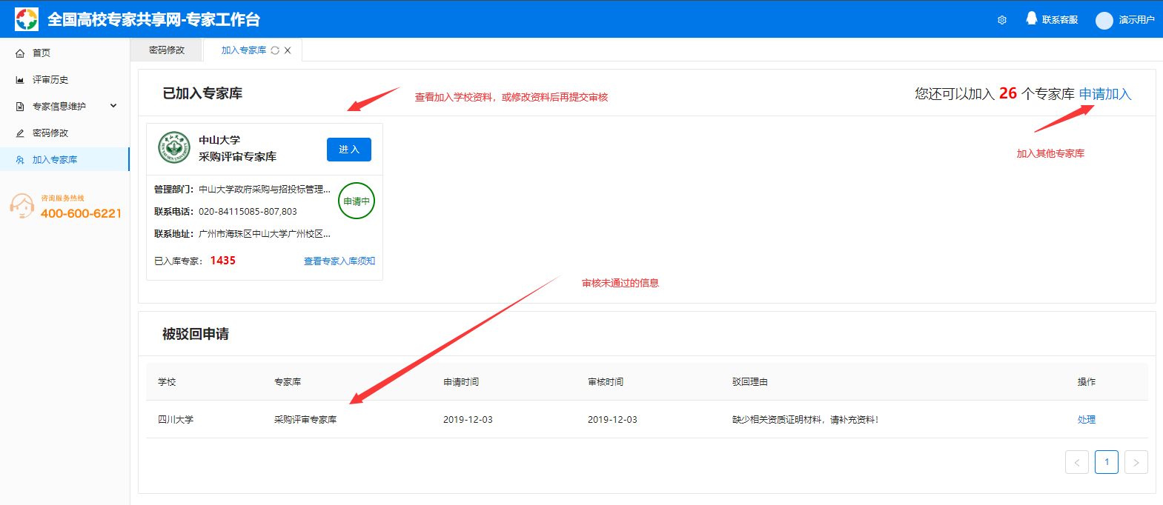

申请加入
已正式启用的专家库按地域分类展示，专家可查看专家入库须知，了解各学校专家征集要求，视情况选择加入各专家库，也可以根据各学校留下的联系方式咨询各学校专家征集具体事宜。
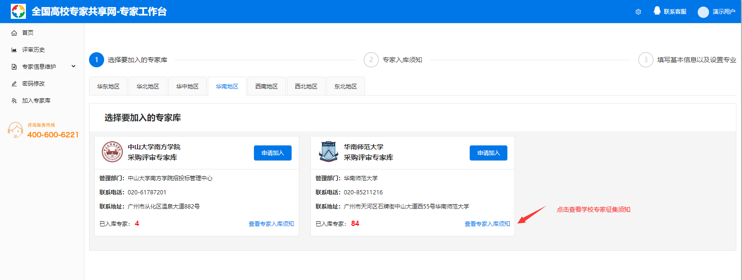
点击“申请加入”按钮进入入库须知环节，阅读须知，满足条件即可勾选“我已阅读，并符合条件”后进入下一步，设置评审专业信息。
如果是学校在职员工，请勾选“我是XXXX在职员工”，则需要填写工作学院或部门，职工号等信息，如不是学校在职员工，请填写工作单位全称。
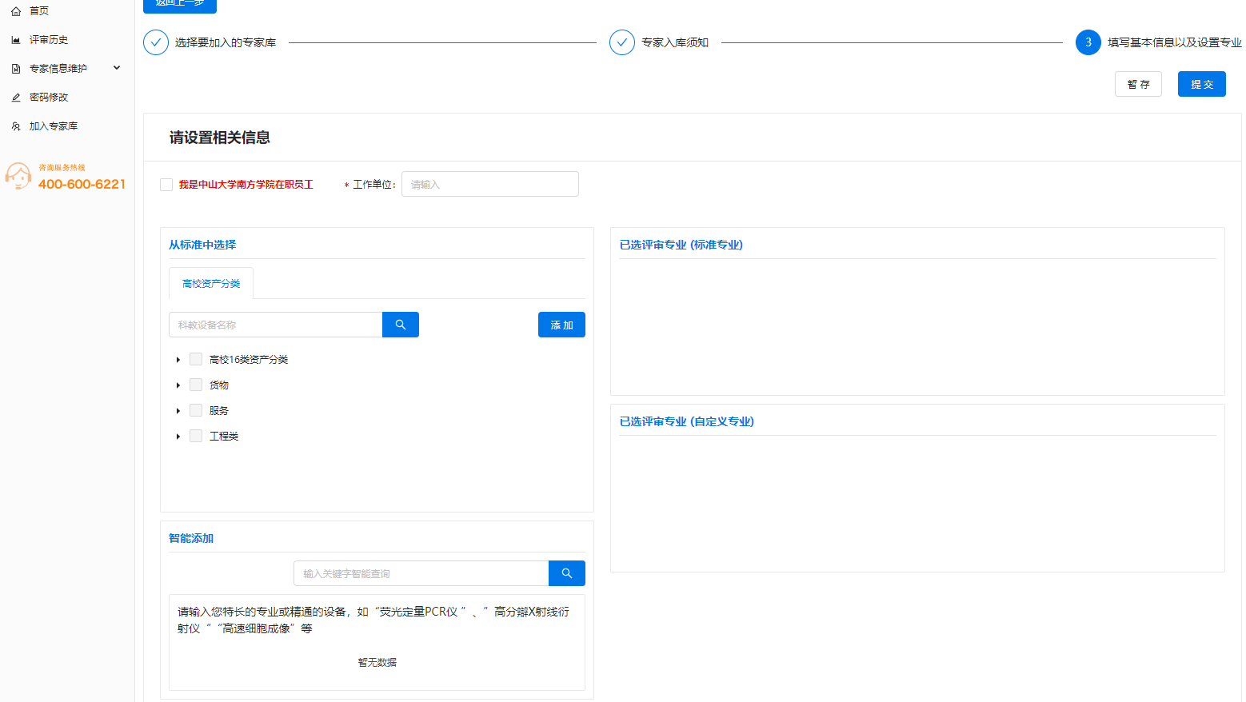
如果加入学校的专业与专家加入的其他学校专业分类一致，则自动带入相关专业。
专家也可以根据分类进行选择，或在智能添加中输入关键字快速查找相关专业后再添加。
专家完成相关设置后，可以暂存相关资料，如果点“提交”按钮，相关资料将不能再编辑，同时专家的资料发送到学校管理端，等待学校审核。
提交审核或已成为正式专家后，如需调整专业等相关资料，请点击“撤回修改”按钮，后再进行编辑。
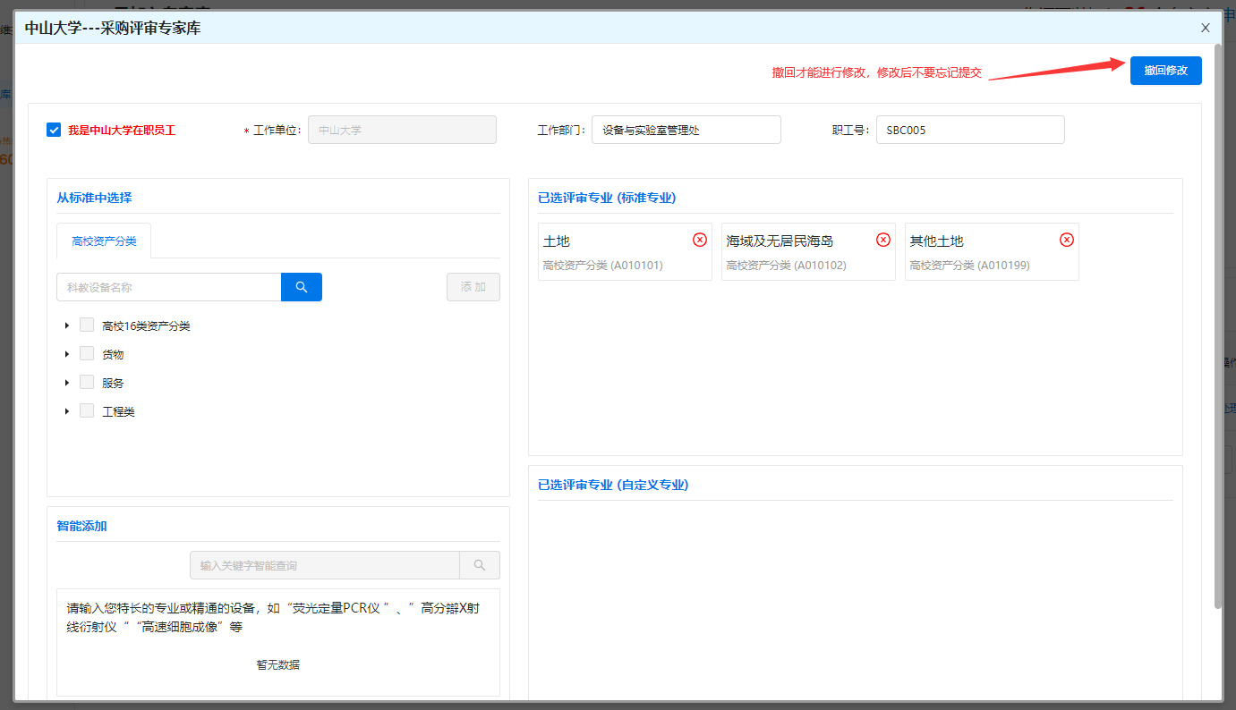

附录：从采购系统申请
使用学校采购系统的老师可以直接通过采购系统申请成为专家，也可以直接从采购系统登录专家平台。
从采购系统注册，专家的基本信息可以自动带入，注册过程中大部分信息专家不需再填写（根据采购系统中教师信息完整程度决定）。
登录采购系统后，从个人页面进入，如图所示：
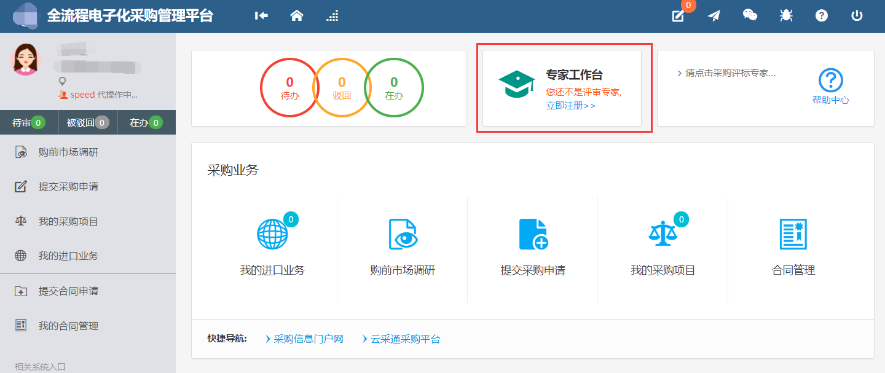
如果完成专家注册，登录采购系统后，可直接进入专家工作台，将如图显示：
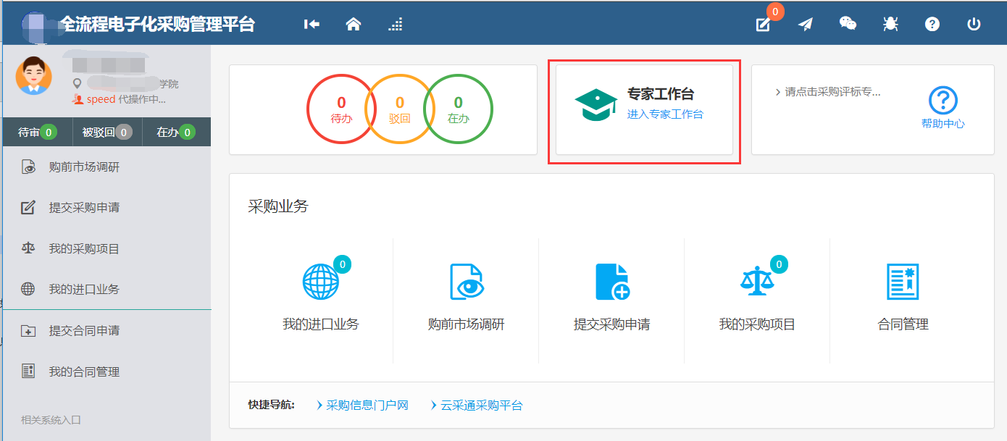

验证手机号码
输入自己的手机号，填写图片中的验证码，点击【获取验证码】,填写手机收到的验证码点击【下一步】，如下图所示：
阅读注册须知，点击【我已阅读并同意协议】，如下图所示：

注册成功
注册成功后，请通过微信关注高校专家共享网公众号，我们以后将通过微信公众号推送评审信息给您。
点击【点击进入】可以直接进入专家工作台，如下图所示：
进入专家工作台后，请完善个人资料和评审专业相关信息，并提交审核。

